2026
GC's Choice：Top 10 Trade Secrets Law Firms
Submission Form
总法首选：商业秘密中国律所10强申报表
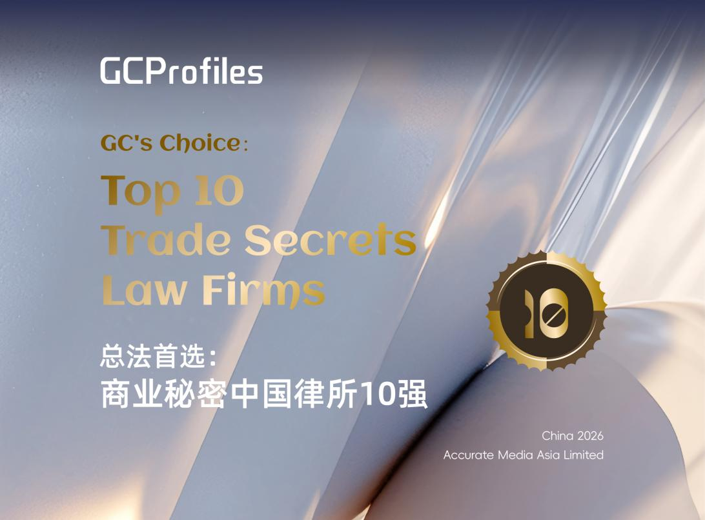

- 本申报表仅供参考，贵所也可提交与商业秘密法律服务领域相关的其他形式材料。
- 报名截止时间为2026年3月6日18:00（北京时间）。
- 请于截止日期之前将申报表格发送到：cnteam@gcprofiles.com。
- 提交申报并不保证入选，最终结果将经独立程序客观确定。
- 您可以选择使用中文或英文填写申报信息。
基础信息
律所名称
联络人及邮箱
核心合伙人
（可填写超过2人）
特色业务领域
（如有）

 | 代表项目 | 申报项目已完成或正在进行均可
请列举近一年内贵所在商业秘密业务领域的代表性项目
（请说明贵所如何参与项目，项目的牵头合伙人、金额、当前状态、复杂性/创新性、达成的结果及影响。申报项目数量不超过10个，*保密信息请清晰标注）
请提供以上代表性项目中企业法务/客户联系人的联系方式（姓名、所在企业、职位、邮箱）供调研
重要客户清单
（*过去12个月的新增客户请注明，保密信息请清晰标注）

 | 项目清单
请在此列明近三年内贵所除上述项目之外，在商业秘密领域的其他代表性项目（数量不限，*如为正在进行的项目或需要保密的信息，请清晰标注）
客户 |  | 项目名称 | 牵头合伙人

其他信息
贵所在商业秘密领域的服务范围、团队人员配置、规模与创收
近三年内贵所在商业秘密领域引入的重要合伙人（如有）
贵所在商业秘密相关领域所获得的荣誉奖项
如有其它有助于我们调研评估的信息，您可在此补充
（包括但不限于贵所在商业秘密领域的发展规划、专业研究、创新性法律服务产品、媒体报道等，*保密信息请清晰标注）

